# 警示系统-“敏感词库维护”功能需求

# 功能说明

1. 功能路径：业务辅助管理 → 敏感词维护
2. 数据权限：仅提供给敏感词管理员，且只给省局人员配置这个岗位，由省局统一管理。

# 敏感词维护

点击“敏感词库维护”，页面如下：

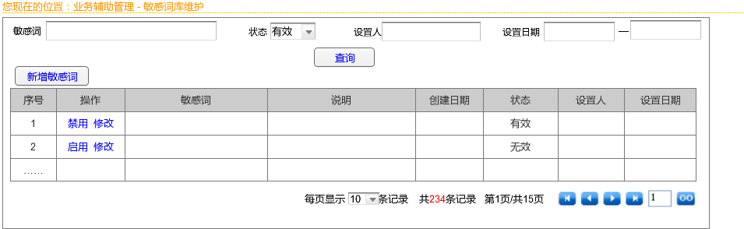

## 查询页面

1. 查询条件“状态”选项为“全部、有效、无效”，默认有效。
2. 查询结果栏中，状态为“有效”，对应“禁用”，状态为“无效”，对应“启用”
3. 点击“**新增敏感词**”或“**修改**”，页面如下：

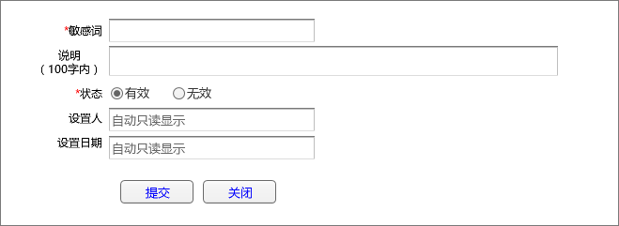

说明：“新增”时状态选项默认选中“有效”。